函数的图象（1）
- 小明的父亲饭后出去散步，从家中走20min到一个离家900m的报亭看10min报纸后，用15min返回家里，图中表示小明父亲离家的时间与距离之间的关系是（ ）
A. 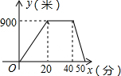B. 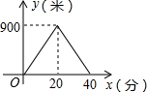C.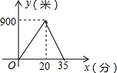D.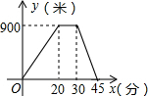
- 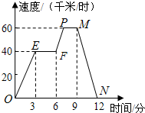如图所示，图象$($折线$OEFPMN)$描述了某汽车在行驶过程中速度与时间的函数关系，下列说法中错误的是（ ）
A. 第3分时汽车的速度是40千米$/$时
B. 第12分时汽车的速度是0千米$/$时
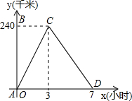C. 从第9分到第12分，汽车速度从60千米$/$时减少到0千米$/$时
D. 从第3分到第6分，汽车行驶了120千米
- 小明从A地前往B地，到达后立刻返回，他与A地的距离$y($千米$)$和所用时间$x($小时$)$之间的函数关系如图所示，则小明出发4小时后距A地（ ）
A. 100千米 B. 120千米 C. 180千米 D. 200千米
- 小明从家到学校，先匀速步行到车站，等了几分钟后坐上了公交车，公交车沿着公路匀速行驶一段时间后到达学校，小明从家到学校行驶路程$s(m)$与时间$t(min)$的大致图象是（ ）
A. 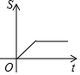 B. 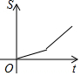 C. 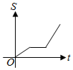 D. 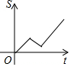
- 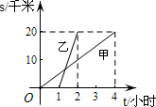甲、乙二人沿相同的路线由A到B匀速行进，A，B两地间的路程为$20km.$他们行进的路程$s(km)$与甲出发后的时间$t(h)$之间的函数图象如图所示．根据图象信息填空
$(1)$乙的速度是______ $km/h$
$(2)$从A地到达B地，甲比乙多用了______ h．
- 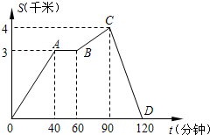某人沿一条直路行走，此人离出发地的距离$S($千米$)$与行走时间$t($分钟$)$的函数关系如图所示，请根据图象提供的信息回答下列问题：
$(1)$此人离开出发地最远距离是______ 千米；
$(2)$此人在这次行走过程中，停留所用的时间为______ 分钟；
$(3)$由图中线段OA可知，此人在这段时间内行走的速度是每小时______ 千米；
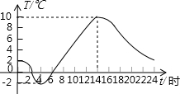$(4)$此人在120分钟内共走了______ 千米．
- 如图是江津区某一天的气温随时间变化的图象，根据图象回答：在这一天中：
$(1)$气温$T(℃)$是不是时间$t($时$)$的函数．
$(2)12$时的气温是多少？
$(3)$什么时候气温最高，最高时多少？什么时候气温最低，最低是多少？
$(4)$什么时候气温是$4℃$？

- 如图为一位旅行者在早晨8时从城市出发到郊外所走的路程与时间的变化图．根据图像回答问题：
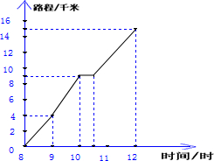$(1)9$时，10时30分，12时所走的路程分别是多少？
$(2)$他休息了多长时间？
$(3)$他从休息后直至到达目的地这段时间的平均速度是多少？

